PÁLYÁZATI FELHÍVÁS
Ingatlan bérbeadására

A Budapesti Közlekedési Zártkörűen Működő Részvénytársaság (1072 Budapest, Akácfa utca 15.) (továbbiakban: Kiíró) nyilvános, kétfordulós pályázatot hirdet a tulajdonában lévő alábbi ingatlan bérbeadására.

A bérlemény címe | Megnevezés | Terület  (m²) | Ajánlati biztosíték  (nettó Ft) | A bérlet futamideje
Budapest, IX. ker. Soroksári út – Határ út találkozása | terület | 1.567 | 100.000,- | határozott idő, 5 év, 60 napos felmondási idővel

A 38218 hrsz-ú ingatlanon lévő meghirdetett terület a 46/1998. (X. 15.) Főv. Kgy. rendelettel hatályba lépett Fővárosi Szabályozási Keretterv ingatlan KL-KT-2 jelű közlekedési övezetbe tartozik, ezért az ingatlan hasznosítása igen korlátozott, de az FSZKT engedi, hogy autókereskedelem legfeljebb 50 m² kiszolgáló „mobil” építménnyel; valamint kertészet legfeljebb 200 m2 mobil jellegű építménnyel ott megvalósuljon.

A telephely kialakítását a hatályos jogszabályok – különös tekintettel a helyi önkormányzati szabályozási terv (jelen Pályázati felhívás kiírásakor a Ferencvárosi önkormányzat Képviselőtestületének 14/2005. (V. 25.) számú rendelete) – rendelkezéseinek megfelelően, a BKV Zrt. biztosítóinak esetleges követelményei szerint, valamint az építési terveket a BKV Zrt-vel és az illetékes hatóságokkal engedélyeztetve kell elvégezni.

A leendő bérlő tudomásul veszi, hogy a 38218 hrsz-ú ingatlanon villamos-végállomási vágányhálózat helyezkedik el, amely hálózat (hurokvágány, deltavágány, valamint kihúzóvágány a záró földkúpig) üzemvitelét a leendő bérlő tevékenységével nem zavarhatja, a vágányokat a leendő bérlő által létesített átjáró nem keresztezheti. A villamosüzem mellett meghosszabbított vágányt és 1,5 méter szélességben a közlekedő járdát szabadon kell hagyni.
A kialakítandó telephelyhez bevezető út létesítése és annak engedélyeztetése a leendő bérlő feladata saját költségén. A mostani útkapcsolatot a jelenlegi Bérlő a szomszédos benzinkút tulajdonosával kötött külön megállapodás-hozzájárulás révén alakította ki.
Hasonlóképpen a kerítést is a jelenlegi Bérlő építette ki, saját költségén.

A telephely üzemeltetéséhez szükséges közművek igénybevételéhez a BKV Zrt. közműcsatlakozást nem biztosít. A közművek szolgáltatóktól történő igénybevételének biztosítása (engedélyeztetés, kivitelezés, stb.) a leendő bérlő feladata saját költségén.

A leendő bérlő feladata a bérbe vett ingatlan, és annak közvetlen környezetének rendszeres gyommentesítése.

Eredményes pályázat esetén, figyelembe véve a bérlemény kialakításához szükséges bérlői beruházás időigényét, a bérleti jogot elnyerő pályázó, a szerződés-kötést követő birtokba adás napjától számított 60 naptári nap időtartamra, a bérleti díj fizetési kötelezettség alól mentesül.

A pályázat beadásának helye, ideje:

BKV Zrt. 1072 Budapest, Akácfa utca 15. 311. sz. helyiség
2025. augusztus 28-án 08:00-12:00 óra között.

A Pályázatot zárt borítékban, a borítékon az ajánlat tárgyát képező ingatlan megjelölésével kell benyújtani. A Borítékba a kitöltött Pályázati adatlapot, és mellékleteit 2 példányban (egy eredeti és egy másolat) kell elhelyezni.
A Pályázati eljárás nyelve a magyar. A pályázóknak kell gondoskodniuk a dokumentumok magyar nyelven történő benyújtásáról, és az eljárás során szükség szerint tolmács részvételének biztosításáról.

A Pályázat bontása nyilvános, a beadási határidő lejártát követően azonnal megtörténik.
A pályázaton való részvétel feltételei:

- a fent megjelölt összegű ajánlati biztosíték Kiíró MBH Banknál vezetett 10102093-01671903-07000004. számú számlájára a pályázat beadási határidejét megelőző napig történő befizetése. A befizetésnél megjegyzésként kell feltüntetni a pályázó nevét, valamint a bérlemény címét és megnevezését, melyhez az utalt ajánlati biztosíték kapcsolódik. A befizetett ajánlati biztosíték a pályázat győztese esetében a bérleti szerződés szerinti óvadékba beszámításra kerül. A BKV Zrt. az ajánlati biztosíték után nem fizet kamatot,
- Pályázat benyújtása Kiíró www.bkv.hu internetes honlapján elérhető Pályázati Lap hiánytalan kitöltésével.

Nem lehet pályázó:
- aki végelszámolás, felszámolási eljárás, cégbírósági törvényességi felügyeleti- (megszüntetési), csődeljárás vagy végrehajtás alatt áll, illetve perben áll a Bérbeadóval,
- aki tulajdonosa, vagy volt tulajdonosa, tisztségviselője olyan gazdasági társaságnak, amelynek kiegyenlítetlen tartozása van vagy maradt fenn a Bérbeadóval szemben,
- aki korábban bérlőként üzleti magatartásával kárt okozott a Bérbeadónak,
- aki Pályázóként (nyertes, vagy 2., 3. helyezett) a szerződés megkötésétől visszalépett a pályázat benyújtási határidejétől számított 2 éven belül,
- aki korábban már szerződéses kapcsolatban állt a BKV Zrt.-vel és mely szerződés a cég szerződésszegése okán felmondásra került,
- akinek a Bérbeadóval szemben fennálló, lejárt kötelezettsége van.

Amennyiben egy pályázó ugyanarra a bérleményre több eltérő árajánlatot tartalmazó érvényes pályázatot nyújt be, ebben az esetben a BKV Zrt. kizárólag a legmagasabb árajánlatot tartalmazó pályázatot tekinti érvényesnek.

A pályázati eljárással, a jelentkezéssel kapcsolatban további információval szolgál: Ingatlanhasznosítási Osztály munkatársai (tel.: 461-6500/11503 mellék hétfőtől-csütörtökig munkanapokon 09:00-15:00 óra között.

Az ingatlan közterületről megtekinthető.

A pályázat értékelési szempontjai:
a megajánlott bérleti díj nagysága

Második fordulóra (licitálásra) kerül sor, ha a legmagasabbra értékelt és az azt követő érvényes ajánlat(ok) közötti különbség nem haladja meg a 10%-ot. A második fordulóra Kiíró a pályázó által megadott e-mail címre küldött meghívóval hívja fel az érintett pályázókat.

Az ingatlant terhelő egyéb költségek mindenkori aktuális összege, amely lehet:
- helyi adó,
- stb.
összege a megajánlott bérleti díjon felül a bérlőt terheli.

Ugyancsak a Bérlőt terhelik a közszolgáltatókkal megkötendő külön szerződés alapján közmű-szolgáltatási díjak is.

A benyújtott pályázatot Kiíró érvénytelennek nyilvánítja, ha nem felel meg a Pályázati Felhívásban foglaltaknak. Kiíró hiánypótlásra kizárólag a Kiíró által kiküldött hiánypótlási felhívással biztosít lehetőséget. Aki a hiánypótlási felhívásban megjelölt hiányokat nem pótolja, vagy a hiánypótlási felhívásban megjelölt határidőn túl pótolja, annak a pályázatát érvénytelenné nyilvánítja Kiíró.

Nem pótolhatók az alábbi hiányosságok, azaz a benyújtott pályázat azonnali érvénytelenségét okozzák:
- nem jelöl meg egyértelmű díjajánlatot, vagy azt egy másik pályázóéhoz köti;
- nem fizette be a megjelölt határidőig a teljes ajánlati biztosítékot, vagy nem a megjelölt számlaszámra fizette be;
- nem a cég képviseletére feljogosított (vagy cégjegyzésre jogosult, avagy ilyen személytől származó meghatalmazással rendelkező) személy írta alá az ajánlatot;
- ha a pályázat benyújtója a jelen kiírásban meghatározottak szerint nem lehet pályázó.

A pályázatban nyilatkozni köteles a pályázó, hogy
- a www.bkv.hu honlapon megtalálható bérleti szerződést megismerte és elfogadja,
- a www.bkv.hu honlapon megtalálható Ingatlanhasznosítási Szabályzatot, és a bérlemények használatára vonatkozó utasításokat megismerte,
- nem áll végelszámolás, felszámolási eljárás, cégbírósági törvényességi felügyeleti- (megszüntetési), csődeljárás vagy végrehajtás alatt, továbbá nincs a BKV Zrt.-vel szemben fennálló, lejárt kötelezettsége, illetve nem áll perben a BKV Zrt.-vel, illetve nem, vagy nem volt tulajdonosa, tisztségviselője olyan gazdasági társaságnak, amelynek kiegyenlítetlen tartozása van vagy maradt fenn a BKV Zrt.-vel szemben, illetve korábban bérlőként üzleti magatartásával nem okozott kárt a BKV Zrt.-nek,
- Pályázóként (nyertes, vagy 2., 3. helyezett) a szerződés megkötésétől nem lépett vissza a pályázat benyújtási határidejétől számított 2 éven belül,
- korábban már nem állt olyan szerződéses kapcsolatban a BKV Zrt.-vel és mely szerződést a cég szerződésszegése okán mondta fel BKV Zrt.

A pályázó ajánlati kötöttsége a pályázat benyújtási határidejének napjától 120 napig tart. A nyertes pályázónak az eredményhirdetést követő 30 napon belül a bérleti szerződést meg kell kötnie.
Amennyiben a szerződést a nyertes pályázó a fenti határidőben nem köti meg, és második helyezett meghatározására nem került sor a pályázat eredménytelen.

A pályázat eredményhirdetésére a pályázatok beadási határidejét követő 90 napon belül, írásban kerül sor. Az eredményhirdetési határidőt a kiíró egy alkalommal legfeljebb 30 nappal meghosszabbíthatja.

Kiíró nem köt szerződést olyan ajánlattevővel, aki a szerződés aláírásának időpontjában végelszámolás, felszámolási eljárás, cégbírósági törvényességi felügyeleti- (megszüntetési), csődeljárás vagy végrehajtás alatt áll, továbbá a BKV Zrt.-vel szemben fennálló, lejárt kötelezettsége van illetve perben áll a BKV Zrt.-vel illetve tulajdonosa, vagy volt tulajdonosa, tisztségviselője olyan gazdasági társaságnak, amelynek kiegyenlítetlen tartozása van vagy maradt fenn a BKV Zrt.-vel szemben, illetve korábban bérlőként üzleti magatartásával kárt okozott a BKV Zrt.-nek.
Amennyiben a pályázat nyertese az előzőekben felsoroltak alá eső személy és Kiíró hirdetett 2. helyezettet, úgy a pályázati eljárás eredménye alapján a sorrendben követő pályázóval köt szerződést Kiíró.

Kiíró a Pályázati Felhívást indoklás és költségtérítés nélkül visszavonhatja a pályázatbeadás határidejéig, valamint szintén indoklás és költségtérítés nélkül jogosult a pályázati felhívást a pályázatbeadás napját megelőző 5. napig kiegészíteni, illetve módosítani.
A Kiíró fenntartja magának a jogot, hogy a pályázatot indoklás nélkül eredménytelennek nyilvánítsa.

Pályázó a „Pályázati Lap” benyújtásával tudomásul veszi, hogy ezen dokumentumon általa feltüntetett e-mail címet Kiíró hivatalos értesítési címnek tekinti, és akként is kezeli. A beérkezett ajánlatok előzetes értékelése függvényében a hiánypótlásra, és az esetlegesen megtartásra kerülő második fordulóra (licit), Kiíró ezen e-mail címre küldött értesítéssel hívja fel az érintett pályázókat, illetve a pályázat eredményéről is erre a címre küld értesítést.

Melléklet: Bérlemény bemutató adatlap

BÉRLEMÉNY BEMUTATÓ ADATLAP

- A helyiség címe: Budapest, IX. Gubacsi út „felülvizsgálat alatt” (Budapest, IX. Határ út 2.)
- Helyrajzi szám: 38218 hrsz
- Leltári szám: LSZ0000605
- Terület: 1.567,00 m²
Bérleményazonosító: Bp. IX. ker. 38218 hrsz. T

A bérlemény elhelyezkedése, jellemzői:

A terület a Budapest, IX. kerület, Soroksári út – Határ út találkozásánál helyezkedik el, az OMV benzinkút mellett.
Megközelíthető tömegközlekedési eszközökkel.
Parkolási lehetőség nincsen.

Jelenlegi-korábbi hasznosítása (funkciója): az ingatlan jelenleg autókereskedelmi telephelyként üzemel.

Terhek a fizetendő bérleti díjon felül:
- helyi adó

Közművek, mérőórák:
BKV Zrt. közműcsatlakozást nem biztosít.

Egyéb megjegyzések:

A bérleményben leltári tárgyak nincsenek.

Bérlemény fotója

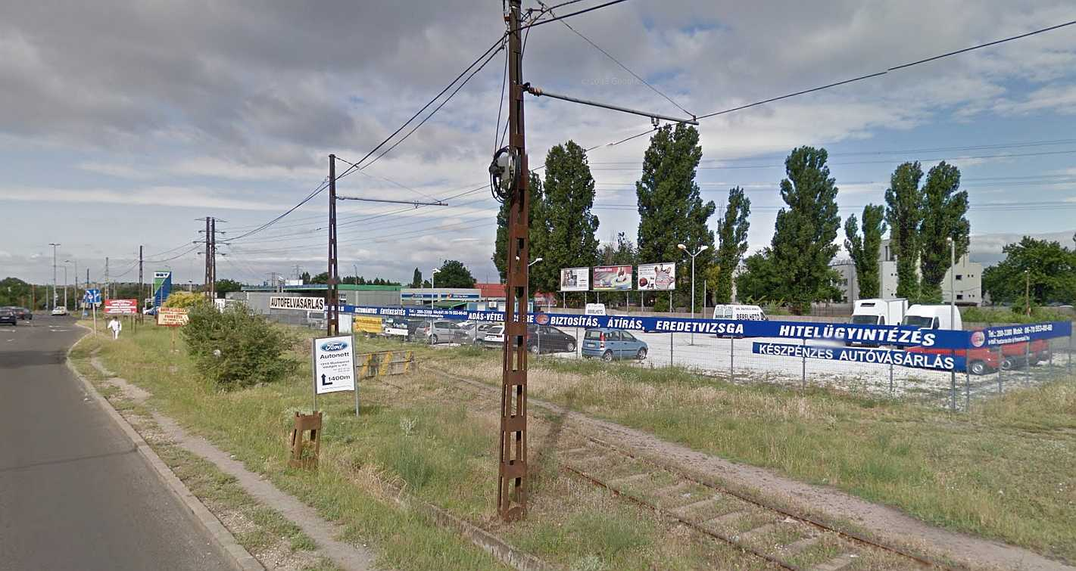

Készítette: BKV Zrt. Ingatlanhasznosítási Osztály

Készült: 2025. március

